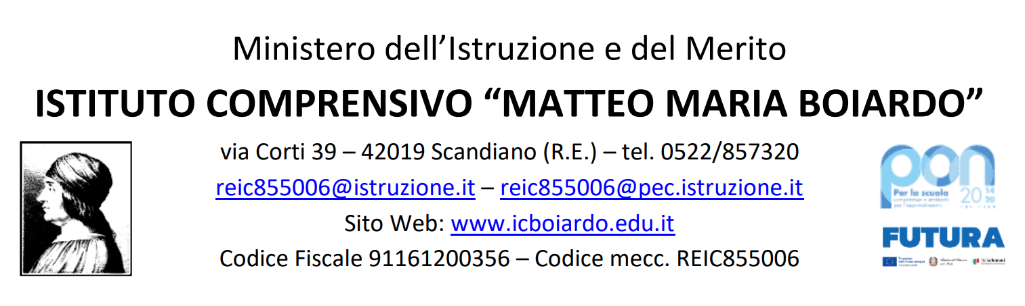
Al Dirigente Scolastico
dell’I.C. “Matteo Maria Boiardo” Scandiano (RE)

Domanda di partecipazione alla selezione per il percorso formativo di orientamento per le scuole di primo grado RUOLO DI SUPPORTO TECNICO

Il/la sottoscritto/a_____________________________________________________________________
nato/a a _______________________________________________ il ___________________________
codice fiscale |__|__|__|__|__|__|__|__|__|__|__|__|__|__|__|__|
residente a ___________________________via____________________________________________
recapito tel. _____________________________ recapito cell. _________________________________
indirizzo E-Mail ______________________________________________________________________
in servizio presso ______________________________ con la qualifica di ________________________
CHIEDE
Di partecipare alla selezione per l’attribuzione dell’incarico di SUPPORTO relativamente ai seguenti moduli:

RUOLO | Barrare per indicare la scelta
Supporto Operativo tecnico/didattico
con delega alla compilazione:
“Redazione giornalistica “Il Boiardino”, Editoriali
e Podcast. - 1^ edizione”
Supporto Operativo tecnico/didattico
con delega alla compilazione:
“Redazione giornalistica “Il Boiardino”, Editoriali e Podcast. - 2^ edizione”
Supporto Operativo tecnico/didattico
con delega alla compilazione:
“Aprirsi al mondo: approfondimento di
conoscenze tecnico-scientifiche e visita
alle aziende del territorio - 1^ edizione”
Supporto Operativo tecnico/didattico
con delega alla compilazione:
“Aprirsi al mondo: approfondimento di
conoscenze tecnico-scientifiche e visita
alle aziende del territorio - 2^ edizione”

A tal fine, consapevole della responsabilità penale e della decadenza da eventuali benefici acquisiti
nel caso di dichiarazioni mendaci, dichiara sotto la propria responsabilità quanto segue:
- di aver preso visione delle condizioni previste dal bando
- di essere in godimento dei diritti politici
- di non aver subito condanne penali ovvero di avere i seguenti provvedimenti penali pendenti:
______________________________________________________________
- di non avere procedimenti penali pendenti, ovvero di avere i seguenti procedimenti penali pendenti:
__________________________________________________________________
- di impegnarsi a documentare puntualmente tutta l’attività svolta
- di essere disponibile ad adattarsi al calendario definito dal Gruppo Operativo di Piano
- di non essere in alcuna delle condizioni di incompatibilità con l’incarico previsti dalla norma vigente
- di avere la competenza informatica l’uso della piattaforma on line “Gestione progetti PON scuola”

Data___________________ firma____________________________________________
Si allega alla presente
- Documento di identità (in copia)
- Allegato B (griglia di valutazione)
- Curriculum Vitae
- Dichiarazione di assenza di incompatibilità

N.B.: La domanda priva degli allegati e non firmati non verrà presa in considerazione

Il/la sottoscritto/a, ai sensi della legge 196/03 e successivo GDPR679/2016, autorizza l’istituto I.C. Zingarelli al trattamento dei dati contenuti nella presente autocertificazione esclusivamente nell’ambito e per i fini istituzionali della Pubblica Amministrazione

Data___________________ firma____________________________________________

